План - конспект
тематичного заняття вокального гуртка
( за нетрадиційною формою під час осінніх канікул),
присвяченого Дню Козацтва .
Дата : 15 жовтня 2013 року

На тему: Фестиваль української культури.

Мета: Оволодіння та формування компетентностей :

Пізнавальної: ознайомлення з історією українського козацтва ,
традиціями святкування дня Покрови Пресвятої Богородиці.

Практична: Використання вокальних навичок під час виконання україномовних вокальних творів;
Творча: активна участь у іграх та розвагах, творчих завданнях.

Соціальна: виховання любові , інтересу та поваги до народних традицій .

Атрибутика та реквізит :
- Різнокольорові стрічки;
- Тексти українських пісень;
- Музична апаратура;
- Деталі українського дитячого костюму;
- Українські рушники;
- Картки - пазли народного прислів’я;
- Текст- плакат « Одна Батьківщина»

Хід заняття:

І. Вступна частина: Організаційні питання. Блок вправ , щодо підготовки до співу, гімнастика вокаліста. Зустріч вихованців - глядачів з інших гуртків.

ІІ. Основна частина.
Програма Фестивалю української культури
- «Квітка душа» фон – інформація про свято Покрови.
14 жовтня – свято Покрови Пресвятої Богородиці або, як кажуть в народі, Святої Покрови. Свято Покрови посідає почесне місце серед пошанованих свят на Україні. Корені виникнення свята сягають сивої багатотисячолітньої давнини і пов’язані з космічним станом природи і, відповідно, особливим етапом у житті людини.
Для того, щоб усi члени сім’ї були здоровими, на Покрову старша господиня брала вишитого рушника, що був над iконою Богородиці, і розвiшувала його над вхiдними дверима. Пiд ним ставали, як йшли до церкви, i проказували:
Пресвята Покрiвонько,
Перед твоiм кривалом
Голови схиляемо.
Прохаемо, Покрiвонько,
Од лиха укрити,
Здоров’ячко наше
Знов нам обновити.

- « Рушники» пісня вокальний гурток.

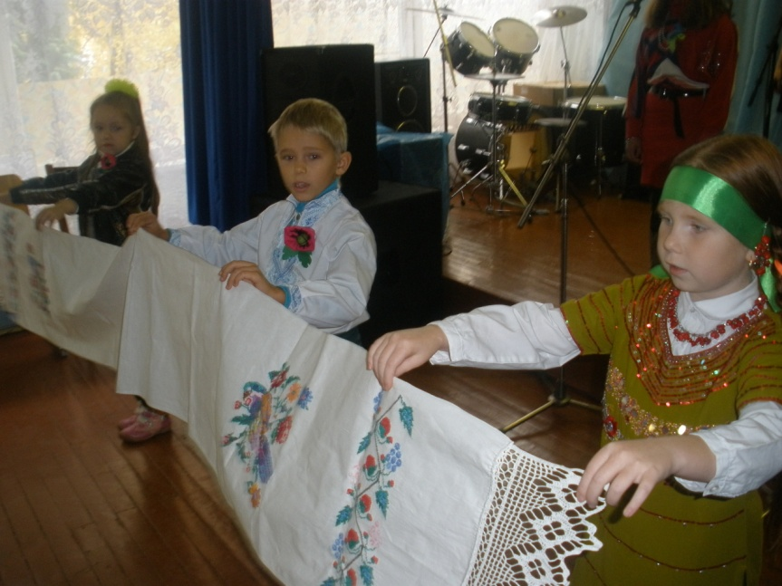

- «Квітка душа» фон – інформація про свято Покрови.
Свято Покрови було введено у християнство в 10 столітті і має під собою чи то легенду, чи то подію, яка відбулася в Царгороді (Константинополі). Місто було оточене чужинцями (за різними джерелами – то могли бути як давні руси (скити) на чолі з князем Аскольдом, так і агаряни (магометани – араби або турки), і Божа Мати начебто покрила своїм омофором городян, які молилися на всенічній службі у Влахерській церкві.
Це побачив святий Андрій: пiд церковним склепiнням з’явилася Пресвята Богородиця в оточенні янголів , пророкiв i апостолiв і накрила своїм омофором православних християн. Це було провістям перемоги. Так і сталося: невдовзі надійшли воїни-захисники і звільнили населення від нападників.
Основна мета християнського свята – порятунок від ворога.
Очевидно, цей сюжет і прислужився тому, що для козаків свято Покрови було найбільшим і найзначущим святом. В цей день у козаків відбувалися вибори нового отамана. Козаки вірили, що свята Покрова охороняє їх, а Пресвяту Богородицю вважали своєю заступницею і покровителькою. На Запоріжжі в козаків була церква святої Покрови. Козаки настільки вірили в силу Покрови Пресвятої Богородиці і настільки щиро й урочисто відзначали свято Покрови, що впродовж століть в Українi воно набуло ще й козацького змісту і отримало другу назву - Козацька Покрова. З недавніх пір свято Покрови в Україні вiдзначається ще й як день українського козацтва.

- «Мальви» соло Сердюк Люда.

- Гра « Веселий тиночок»

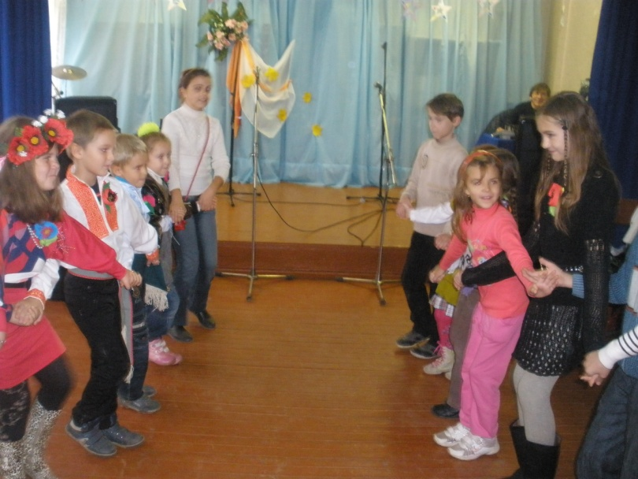

“ Покрова накриває траву листям, землю снігом, воду – льодом, а дівчат – шлюбним вінцем". В українських селах і до сьогодні дотримуються давньої народної традиції справляти весілля після Покрови. Від Покрови і до початку Пилипівки – пора наймасовіших шлюбів в Україні. До Покрови завершувався період сватань і приготування до весіль, який починався після Першої Пречистої. До початку жовтня закінчуються усі найважливіші сільські роботи на Землі (в тому числі сівба озимих) – завершений хліборобський цикл робіт.

- «Грицю» українська народна пісня без супроводу у виконанні ансамблю.
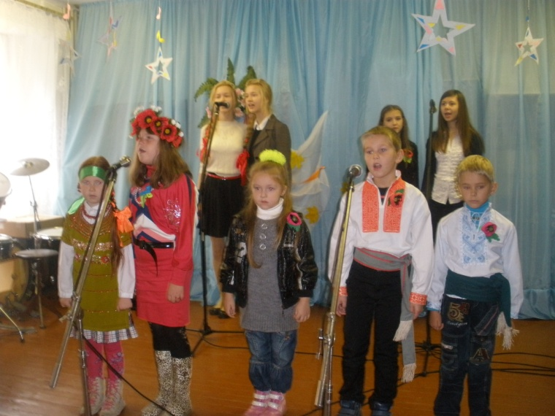

- Гра - пазли ( потрібно зібрати прислів’я) «Хто лежав до Покрови, той продасть усі корови»
Зібраний урожай (достаток) та більш-менш вільний час дають можливість для проведення весіль. Це найблагодатніша пора для весільних гулянь, початку вечорниць. Звідси беруть свій початок весільні осінні тижні.

- «Ішла дівча лучками» українська народна пісня без супроводу у виконанні дуету Полонської Ірини та Полонської Наталії.
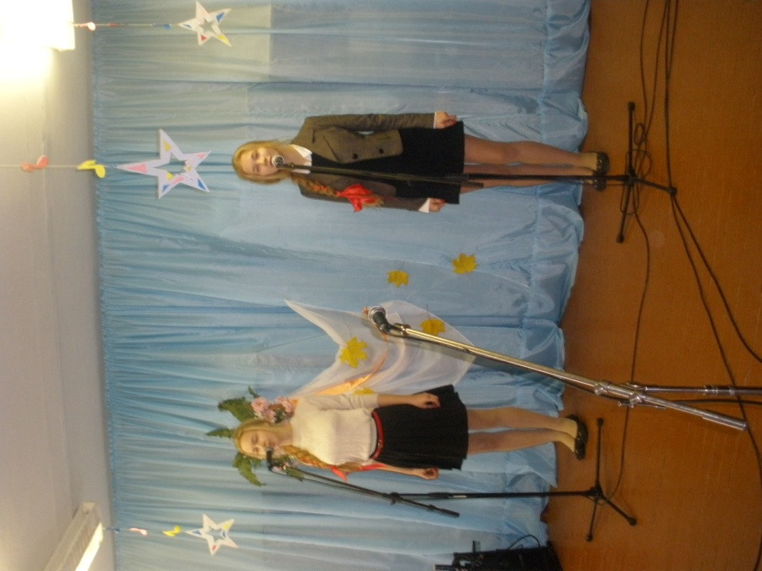

Це свято – покровитель весіль, початок сезону на сватання та весілля, які закінчувались за два тижні до Пилипівського посту. Це вже потім під впливом християнства воно оформилося у те, що дівчата, котрі бажали взяти шлюб саме цього року, мали побувати на святі Покрови у церкві і помолитися:
“ Свята Покрівонько , покрий мені голівоньку”,
“Мати-Покрівонько, покрий Матір сиру Землю і мене молоду”,
“Свята мати, Покровонько, накрий мою головоньку, хоч ганчіркою, аби не зостатися дівкою”.
А на Поділлі дівчата казали: “Свята мати, Покровонько, завинь мою головоньку, чи в шматку чи в онучу – най ся дівкою не мучу!”

- Подоляночка - весільний хоровод

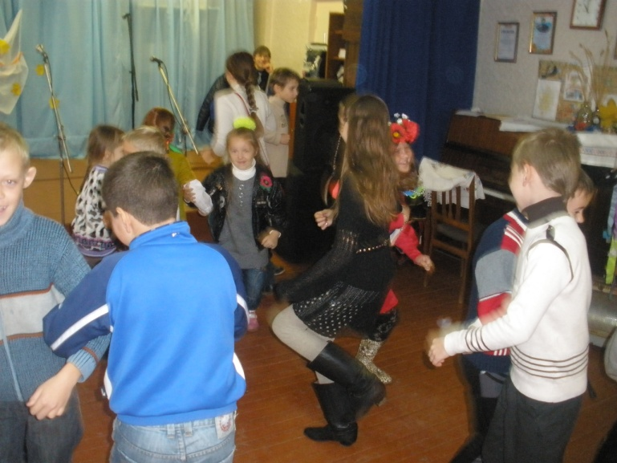
Свято Покрови ознаменовує засинання Природи, та вкривання Землі на зиму. Справді, в жовтні перші дерева втрачають листя, всі плоди уже дозріли: «Прийшла Покрова – на дереві голо».

- «Золота осінь» пісня на мелодію «Червоної рути» вокальний гурток.

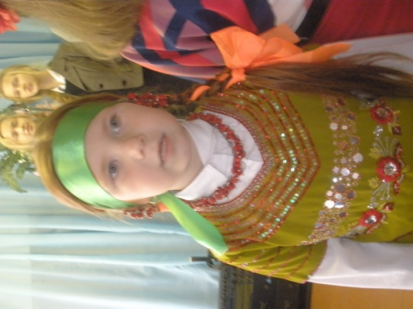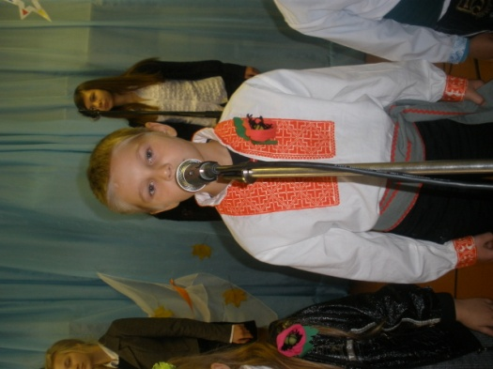

Сніг дає привід порівнювати сніговий покрів з весільним покривалом, а оскільки в цей час свідомо призначене і свято Пресвятої Богородиці, то ці порівняння розповсюджуються і на неї. На Покрову упродовж всього дня спостерігали за погодою: якщо з Півдня дув низовий вітер, зима буде теплою, якщо дув вітер із Півночі – холодною, із Заходу – сніжною. Коли протягом дня вітер змінює напрямок, то й зима буде нестійкою. Якщо на Покрову листя з вишень не опало, зима буде теплою, і якщо сніг не випав, то його не буде і в листопаді. До Покрови всі польові роботи мали бути закінчені, озимина посіяна, земля зорана.

- «Морозець» гра.
Цікаво, що в народі зберіглося повір’я , що у Пресвятої Діви є опікун Покров, якого просили: “Батеньку Покров, накрий нашу хату теплом, а господаря – добром”.
13. « Одна Батьківщина і двох не буває» пісня вокальний гурток.

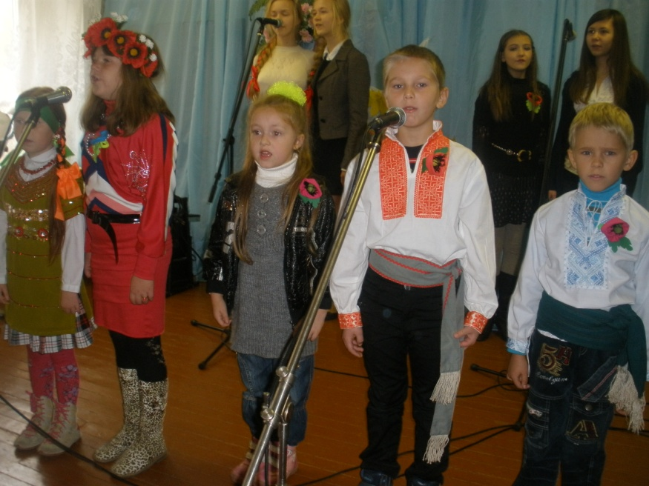

( Сл М. Бакая- мелодія автори – вихованці гуртка: Сабрєкова Ксенія, Половінкіна Поліна, Потапов Лев)

У РІДНОМУ КРАЇ
Одна Батьківщина, і двох не буває,
Місця, де родилися, завжди святі.
Хто рідну оселю свою забуває,
Той долі не знайде в житті.
У рідному краї і серце співає,
Лелеки здалека нам весни несуть.
У рідному краї і небо безкрає,
Потоки, потоки, мов струни, течуть.
Тут мамина пісня лунає і нині,
Її підхопили поля і гаї.
Її вечорами по всій Україні
Співають в садах солов'ї.
І я припадаю до неї устами,
І серцем вбираю, мов спраглий води.
Без рідної мови, без пісні,
Без мами збідніє, збідніє земля назавжди.
М. Бакая

Отже сьогодні Покрова – це свято не тільки народне і релігійне, а й національне.

Матусенько Божа, люба та мила,
Як вечір надходить, усі ми в поклоні
До тебе підносим маленькі долоні.
І молимось щиро за маму і тата,
За діда, бабусю, сестричку і брата,
За всіх, кого любим, за всіх, хто нас любить,
Хто нам помагає і ніжно голубить.
Пресвятая Покрівонько,
Перед твоїм покривалом
Голови схиляєм.
Прохаєм Покрівоньку од лиха укрити,
Здоров’ячко всім нам знов обновити!

- « Сонечко» » соло Віцотенко Аліна.

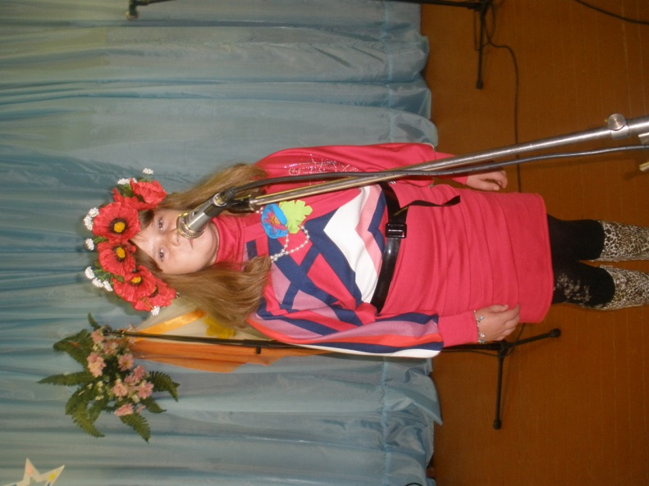

Наш український народ є головним вчителем , наставником. Традиції народних свят, обрядів , зразки народної культури збагачують кожного маленького чи вже дорослого українця – людину – патріота!

- « Спасибі ,вчителю » вокальний гурток.

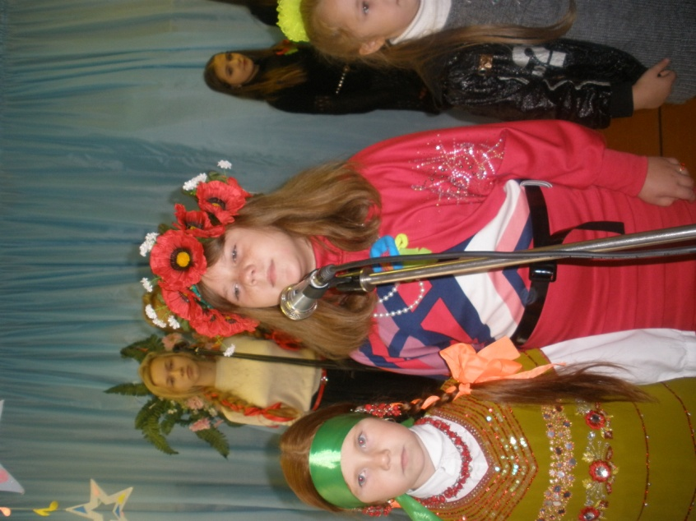

ІІІ. Заключна частина.
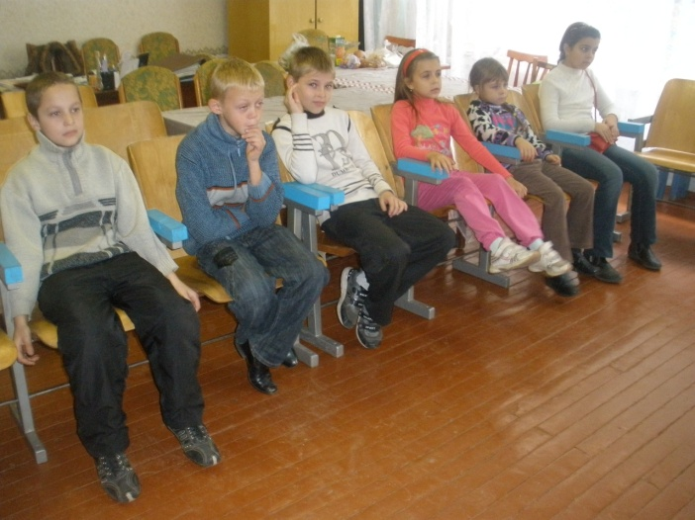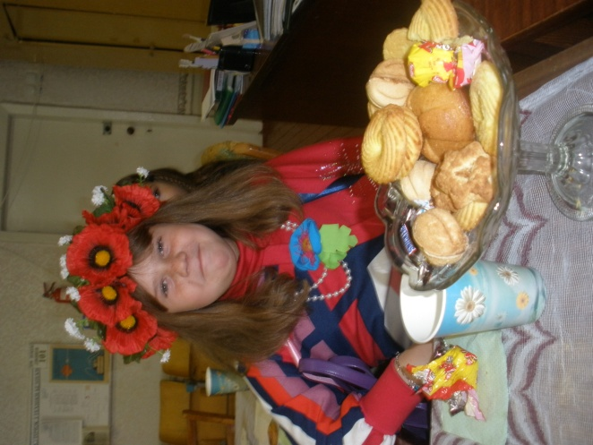

Підсумок – диспут. Вихід дітей - гостей з кабінету. Аналіз виступів, спілкування вражень. Солодке чаювання з народними десертами домашньої кухні.

